~~1. Phần trích xuất báo cáo tổng hợp: mới chỉ trích xuất được trong phạm vi của 1 tháng chứ sang 2 tháng là ko xuất được dữ liệu em a. VD 1/11/2020 đến 30/11/2020 thì ok. nhưng 1/11/2020 đến 1/12/2020 thì ko được.~~

~~2. phần nhắc lịch bay qua mail và xuất vé qua mail chưa thấy hoạt động em a.~~

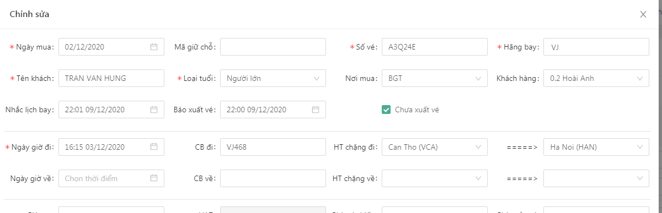

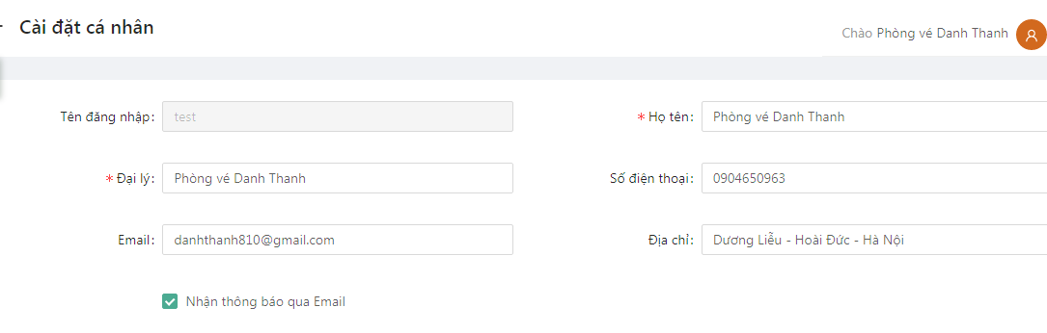

==========

3. Phần đọc vé từ text.

Lần 1 nhập giá trị tổng tiền xong xử lý thì ok. sau đó lại thay đổi nhập giá Net xử lý thì ok. Nhưng sau đó chuyển qua nhập từ tổng tiền sẽ ko xử lý được.

Nói chung là khi đã nhập xử lý từ giá net thì sau đó chuyển qua nhập từ tổng tiền sẽ ko xử lý được hoặc khi bỏ trống giá trị ô giá net là ko xử lý được, phải tải lại trang nó mới xử lý được em a.

4. phần xử lý từ mail

Nó cũng tương tự khi em ko nhập giá net mà nhập tổng tiền nó sẽ ko xử lý được. Phải nhập giá net mới xử lý được

Và chỗ thằng BB giờ cũng ko xử lý được. em xem giúp anh chút với nhé.

Thanks em.

Phát sinh khác:

~~- trong báo cáo tổng hợp phần chưa bay vẫn chưa có dữ liệu đổ ra em a~~

Giống trong App: “Chưa bay” tính đến thời điểm cuối cùng của đợt báo cáo (tức ngày 31/12/2020)

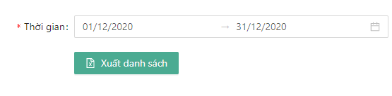

~~- tổng hợp bán ra vẫn chưa có giá trị trong web nên xuất báo cáo cũng ko có gì e ah~~

Không có giao dịch phát sinh hoặc thu chi nên sẽ ko có dữ liệu

~~- Phần đọc text của VÉ KHƯ Hồi vn và gmail của BB khứ hồi lỗi~~

~~- Đọc mail ấy, khi đã ấn xử lý và ra kết quả. thì bỏ tích chọn vé đó~~

~~- Toàn bộ đơn vị tiền bỏ 'đ'~~

~~- Xử lý mail lỗi: VJ ngày 9/12/20 MBT48R~~

~~- Thêm hành trình vào chi tiết chuyến bay (expanded row) trong đặt vé~~

~~- Ko xử lý đc mail mà chặng bay khác SGN-HAN: Mail BB ngày 8/12/20~~